ФЕДЕРАЛНОЕ АГЕНСТВО ПО КУЛЬТУРЕ И КИНЕМАТОГРАФИИ

САНКТ-ПЕТЕРБУРГСКИЙ ГОСУДАРСТВЕННЫЙ

УНИВЕРСИТЕТ КИНО И ТЕЛЕВИДЕНИЯ

Кафедра механики

Расчетно-пояснительная записка к курсовому проекту

на тему «Редуктор двухступенчатый соосный двухпоточный с внутренним зацеплением тихоходной ступени»

Санкт-Петербург

2009г.

**Содержание**

|  |
| --- |
| Техническое задание на курсовое проектирование |
| 1 Кинематический расчет и выбор электродвигателя |
| 2 Выбор материалов и определение допускаемых напряжений |
| 3 Расчет тихоходной ступени привода  3.1 Проектный расчет |
| 3.2 Проверочный расчет по контактным напряжениям |
| 3.3 Проверочный расчет зубьев на изгиб |
| 4 Расчет быстроходной ступени привода |
| 5 Проектный расчет валов редуктора  5.1 Расчет тихоходного вала редуктора |
| 5.2 Расчет быстроходного вала редуктора |
| 5.3 Расчет промежуточного вала редуктора  6 Подбор и проверочный расчет шпонок  6.1 Шпонки быстроходного вала  6.2 Шпонки промежуточного вала  6.1 Шпонки тихоходного вала |
| 7 Проверочный расчет валов на статическую прочность |
| 8 Выбор и проверочный расчет подшипников |
| 9 Выбор масла, смазочных устройств |
| Список использованной литературы |

**Техническое задание на курсовое проектирование**

Механизм привода

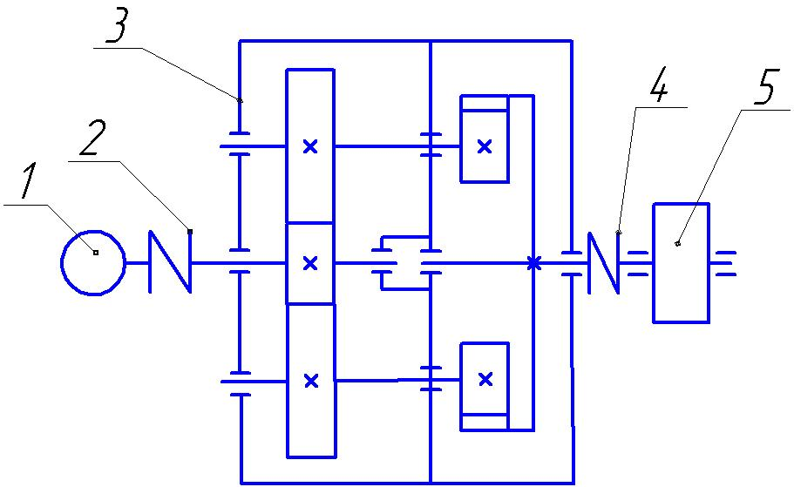

1. электродвигатель;
2. муфта;
3. редуктор зубчатый цилиндрический двухступенчатый соосный двухпоточный с внутренним зацеплением тихоходной ступени;
4. муфта;
5. исполнительный механизм.

Вариант 1

Потребный момент на валу исполнительного механизма (ИМ) Тим=30Нм;

Угловая скорость вала ИМ ωим=5,8с-1.

Разработать:

1. сборочный чертеж редуктора;
2. рабочие чертежи деталей тихоходного вала: зубчатого колеса, вала, крышки подшипника.

**1 Кинематический расчет и выбор электродвигателя**

Исходные данные:

* потребный момент на валу исполнительного механизма (ИМ) Тим=30Нм;
* угловая скорость вала ИМ ωим=5,8с-1;

Определяем мощность на валу ИМ Nим= Тимх ωим=30х5,8=174Вт.

Определяем общий КПД привода по схеме привода

ηобщ=ηкп ηшп ηм ηп (1.1)

где [1, с.9,10]: ηзп=0,972- КПД зубчатой цилиндрической передачи;

ηм=0,982 – потери в муфтах;

ηп=0,994- коэффициент, учитывающий потери на трение в подшипниках 4-х валов.

Сделав подстановку в формулу (1.1) получим:

ηобщ.=0,972*0,982*0,994=0,868

Определяем потребную мощность электродвигателя [1,с.9]

Nэд≥Nим/ηобщ. (1.2)

где Nэд – требуемая мощность двигателя:

Nэд=174/0,877=198,4Вт

Выбираем электродвигатель [1,с.18,табл.П2]

Пробуем двигатель АИР71В8:

Nдв.=0,25кВт;

nдв=750об/мин;

S=8%.

Определяем номинальную частоту вращения электродвигателя по формуле (5) [1,c.11]:

nном=nдв·(1-S/100);

nном=750·(1-0,08);

nном=690 об/мин

Определяем угловую скорость вала двигателя

ωдв=πnдв/30=π*690/30=72,2рад/с;

Определяем общее передаточное число привода

U=ωдв./ωим=72,2/5,8=12,5

Производим разбивку передаточного числа по ступеням. По схеме привода

Uобщ.=U1· U2; (1.3)

Назначаем по рекомендации [1,табл.2.3]:

U2=5;

тогда

U1= Uобщ./U2;

U1=2,5.

Принимаем окончательно электродвигатель марки АИР71В8.

Угловые скорости определяем по формуле

ω=πn/30 (1.4)

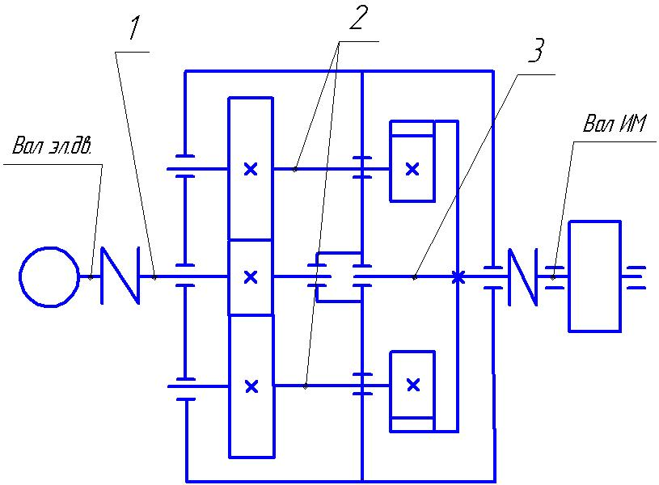

Рис.1 Схема валов привода

1 – быстроходный вал; 2 – промежуточный вал; 3 – тихоходный вал.

По схеме валов (рис.1) и формуле (1.4) определяем частоты вращения и угловые скорости каждого вала

n1= nном.

ω1= ωдв=72,2рад/с;

n2= nном/U1=650/3,5=185,7об/мин;

ω2=πn2/30=π*216,7/30=19,45 рад/с;

n3= n2/U2=216,7/3,55=52,3 об/мин;

ω3=πn3/30=π*61,1/30=5,48 рад/с.

Определяем мощность на каждом валу по схеме привода

N1=Nдв ηм=0,25*0,98=245Вт;

N2=N1 ηзп ηп3=245*0,97*0,993=230Вт;

N3=N2 ηзп ηп =233*0,97*0,99=221Вт;

Nим=N3 ηм =224*0,98=217Вт.

Определяем вращающие моменты на каждом валу привода по формулам [1,с.12,14]:

; Т2=Т1•U1 ; Т3=Т2•U2; (1.5)



Т1=245/72,2=3,4 Н•м;

Т2=3,4•2,5=8,5 Н•м;

Т3=8,5•5=42,5 Н•м.

Все рассчитанные параметры сводим в табл.1.

Таблица 1 Параметры кинематического расчета

|  |  |  |  |  |  |
| --- | --- | --- | --- | --- | --- |
| № вала | n, об/мин | ω, рад/с | N, Вт | Т, Нм | U |
| Дв | 690 | 72,2 | 250 | 3,5 |  |
| 1 | 690 | 72,2 | 245 | 3,4 | 2,5 |
| 2 | 185,7 | 19,45 | 230 | 8,5 |
| 5 |
| 3 | 52,3 | 5,48 | 221 | 42,5 |
| ИМ | 52,3 | 5,48 | 217 | 42,5 |  |

**2 Выбор материалов и определение допускаемых напряжений**

Выбираем материал для шестерни и колеса по табл.3.2 [4,c.52]:

шестерня – сталь 40Х, термообработка – улучшение 270НВ,

колесо - сталь 40Х, термообработка – улучшение 250НВ.

Определяем допускаемое контактное напряжение по формуле [4,c.53]:

(2.1)



где σHlimb – предел контактной выносливости при базовом числе циклов;

КHL – коэффициент долговечности;

[SH] – коэффициент безопасности;

по [1,c.33]: КHL =1; [SH] =1,1.

Определяем σHlimb по табл.3.1[4,c.51]:

σHlimb =2НВ+70; (2.2)

σHlimb1 =2⋅270+70; σHlimb1 =610МПа;

σHlimb2 =2⋅250+70; σHlimb1 =570МПа.

Сделав подстановку в формулу (2.1) получим

; МПа;



; МПа.



Определяем допускаемое расчетное напряжение по формуле [4,c.53]:

(2.3)



;



МПа.



Определяем допускаемые напряжения по по табл.3.1[4,c.51]:

[σ]Fo =1,03НВ;

[σ]Fo1 =1,03x270=281МПа;

[σ]Fo2 =1,03x250=257МПа.

**3 Расчет тихоходной ступени привода**

**3.1 Проектный расчет**

Определяем межосевое расстояние передачи по формуле [4,c.61]:

(3.1)



где Ка – числовой коэффициент, Ка =49,5 [4,c.61];

КHβ – коэффициент, учитывающий неравномерность распределения нагрузки по ширине венца, КHβ =1 для прямозубых колес [4,c.54];

- коэффициент ширины венца колеса, =0,315 назначаем по ГОСТ2185-66 с учетом рекомендаций [4,c.61];



U – передаточное отношение, U2=5 (см. табл.1):

Т – вращающий момент на колесе ,Т3 =42,5 Нм (см. табл.1).

Подставив значения в формулу (3.1) получим:



Принимаем окончательно по ГОСТ6636-69 [4,табл.13.15]



Определяем модуль [2,c.36]:

(3.2)



mn=(0,01…0,02)·70;

mn=0,7;

Принимаем модуль mn=1мм [2,c.36]

Так как тихоходная ступень внутреннего зацепления определяем разность зубьев зубьев по формуле [5,т.2, c.432]:

z2-z1=2aw/mn  (3,3)

z2-z1=2·70/1;

z2-z1=140.

Определяем число зубьев шестерни и колеса по формулам (3.13) [2,c.37]:

z1= z2-z1/(U2+1); z1=140/6=23,3; z1=24;

z2= z2-z1-+z1=140+24=164; z2=164.

Отклонения передаточного числа от номинального нет.

Определяем делительные диаметры шестерни и колеса по формуле [5,т.2, c.432]:

d=mn·z; (3.4)

d1=mn·z1=1х24=24мм;

d2=mn·z2=1х164=164мм;

Определяем остальные геометрические параметры шестерни и колеса по формулам [5,т.2, c.432]:

; ;



; ; (3.5)



; (3.6)



мм; мм; мм;



мм; ; мм;



; мм;



; мм



; мм;



; мм;



Определяем окружные скорости колес



; м/с.



Назначаем точность изготовления зубчатых колес – 7F [2,c.32].

Определяем силы в зацеплении [4, табл.6.1]:

- окружная

(3.7)



; Н;



Таблица 2 Параметры зубчатой передачи тихоходной ступени

|  |  |  |
| --- | --- | --- |
| Параметр | Шестерня | Колесо |
| mn,мм | 1 | |
| ha,мм | 1 | |
| ht,мм | 1,25 | |
| h,мм | 2,25 | |
| с, мм | 0,375 | |
| z | 24 | 164 |
| d,мм | 24 | 164 |
| dа,мм | 26 | 162 |
| df,мм | 21,5 | 166,5 |
| b, мм | 50 | 54 |
| аW,мм | 70 | |
| v, м/с | 0,23 | |
| Ft, Н | 531 | |
| Fr, Н | 193 | |

- радиальная

; где α=20° - угол зацепления; (3.8)



; Н;



Осевые силы в прямозубой передачи отсутствуют.

Все вычисленные параметры заносим в табл.2.

**3.2 Проверочный расчет по контактным напряжениям**

Проверку контактных напряжений производим по формуле {4, c.64]:

; (3.9)



где: - К - вспомогательный коэффициент, для прямозубых передач К=436;

Ft =531Н (табл.2);

U2=5;

КНα – коэффициент, учитывающий распределение нагрузки между зубьями, для прямозубых колес КНα =1;

КНβ – см. п.3.1;

КНυ – коэффициент динамической нагруки, зависящий от окружной скорости колес и степени точности передачи, КНυ =1,04 [4, табл.4.3].

(3.10)



Определяем ∆σН

;



; недогрузки, что допускается.



**3.3 Проверочный расчет зубьев на изгиб**

Расчетные напряжения изгиба в основании ножки зубьев колеса и шестерни [4,с.67]:

; (3.11)



; (3.12)



где: КFβ – коэффициент неравномерности нагрузки по длине зуба, для прирабатывающихся зубьев КFβ =1;

КFv - коэффициент динамической нагруки, зависящий от окружной скорости колес и степени точности передачи, КНυ =1,1 [4, табл.4.3];

YF1 и YF2 – коэффициенты формы зуба шестерни и колеса, YF1 =3,9, YF2 =3,61 [4,табл.4.4].

Подставив значения в формулы (3.11) и (3.12), получим:

;



.



Прочность зубьев на изгиб обеспечивается.

Определяем ∆σF

;



Все вычисленные параметры проверочных расчетов заносим в табл.3.

Таблица 3 Параметры проверочных расчетов

|  |  |  |  |  |
| --- | --- | --- | --- | --- |
| Параметр | Обозн. | Допускаемое | Расчетное | Недогрузка(-) или перегрузка(+) |
| Контактное напряжение, МПа | σН | 482,7 | 435 | -10% |
| Напряжение изгиба, МПа | σF1 | 281 | 59,4 | -79% |
| σF2 | 257 | 55 | -78% |

**4 Расчет быстроходной ступени привода**

Межосевое расстояние для быстроходной ступени с учетом того, что редуктор соосный и двухпоточный, определяем половину расстояния тихоходной ступени:

а=d2-d1;

а=84-14=70мм.

Из условия (3.2) принимаем модуль mn=1,5мм

Определяем суммарное число зубьев по формуле (3.12) [1,c.36]:

zΣ=2а/mn;

zΣ=2·70/1,5; zΣ=93,3

Принимаем zΣ=94.

Определяем число зубьев шестерни и колеса по формулам (3.13) [2,c.37]:

z1= zΣ/(U1+1); z1=94/(2,5+1); z1=26,1; принимаем z1=26.

Тогда z2= zΣ-z1=94-26=68

Фактическое передаточное соотношение U1=68/26=2,6

Отклонение передаточного числа от номинального незначительное.

Определяем делительные диаметры шестерни и колеса по формуле (3.17) [2,c.37]:

d1=mn·z1=1,5х26=39мм;

d2=mn·z2=1,5х68=102мм;

Определяем остальные геометрические параметры шестерни и колеса по формулам [2,c.37]:

; ;



; ; ;



мм;



; мм;



; мм;



; мм;



; мм;



; мм;



; мм



; мм;



; мм;



Определяем окружные скорости колес



; м/с.



Назначаем точность изготовления зубчатых колес – 7А [2,c.32].

Определяем силы в зацеплении (3.7, 3.8):

- окружная

; Н;



- радиальная

; Н.



Осевые силы в прямозубой передачи отсутствуют.

Все вычисленные параметры заносим в табл.4.

Таблица 4 Параметры зубчатой передачи быстроходной ступени

|  |  |  |
| --- | --- | --- |
| Параметр | Шестерня | Колесо |
| mn,мм | 1,5 | |
| ha,мм | 1,5 | |
| ht,мм | 1,875 | |
| h,мм | 3,375 | |
| с, мм | 0,375 | |
| z | 26 | 68 |
| d,мм | 39 | 102 |
| dа,мм | 42 | 105 |
| df,мм | 35,25 | 98,25 |
| b, мм | 22 | 25 |
| аW,мм | 70 | |
| v, м/с | 1,4 | |
| Ft, Н | 166,7 | |
| Fr, Н | 60,7 | |

Учитывая, что геометрические параметры быстроходной ступени незначительно отличаются от тихоходной, выполнение проверочных расчетов нецелесообразно.

**5 Проектный расчет валов редуктора**

По кинематической схеме привода составляем схему усилий, действующих на валы редуктора по закону равенства действия и противодействия. Для этого мысленно расцепим шестерни и колеса редуктора, при этом дублирующий вал не учитываем.

Схема усилий приведена на рис.1.

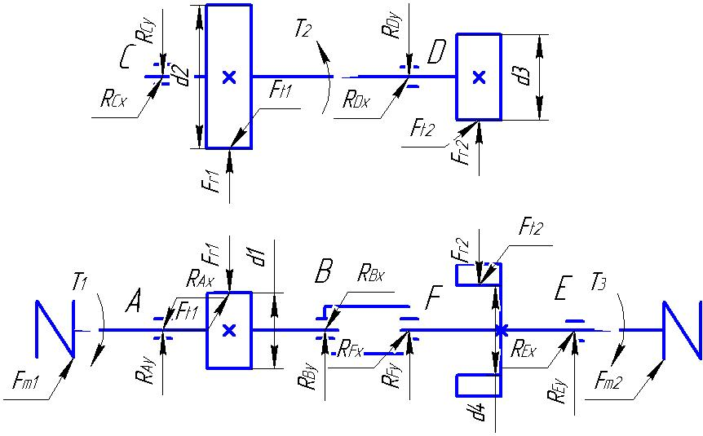

Рис.2 Схема усилий, действующих на валы редуктора.

Из табл.1,2,4 выбираем рассчитанные значения:

Т1=3,4 Нм; Т2=8,5 Нм; Т3=42,5 Нм;

Ft1=166,7 Н; Ft2=1012 Н; Fr1=60,7 Н; Fr2=368 Н;

d1=39мм; d2=102мм; d3=14мм; d4=84мм.

Fm1 и Fm1 – консольные силы от муфт, которые равны [4, табл.6.2]:

; ;



Н; Н.



Rx  и Ry – реакции опор, которые необходимо рассчитать.

Так как размеры промежуточного вала определяются размерами остальных валов, расчет начнем с тихоходного вала.

**5.1 Расчет тихоходного вала редуктора**

Схема усилий действующих на валы редуктора представлена на рис.2.

Назначаем материал вала. Принимаем сталь 40Х, для которой [2, табл.8.4] σв=730Н/мм2; Н/мм2; Н/мм2; Н/мм2.



Определяем диаметр выходного конца вала под полумуфтой из расчёта на чистое кручение [2,c.161]:



где [τк]=(20…25)МПа

Принимаем [τк]=20МПа.

; мм.



Принимаем окончательно с учетом стандартного ряда размеров Rа20 (ГОСТ6636-69):

мм.



Намечаем приближенную конструкцию ведомого вала редуктора (рис.3), увеличивая диаметр ступеней вала на 5…6мм, под уплотнение допускается на 2…4мм и под буртик на 10мм.

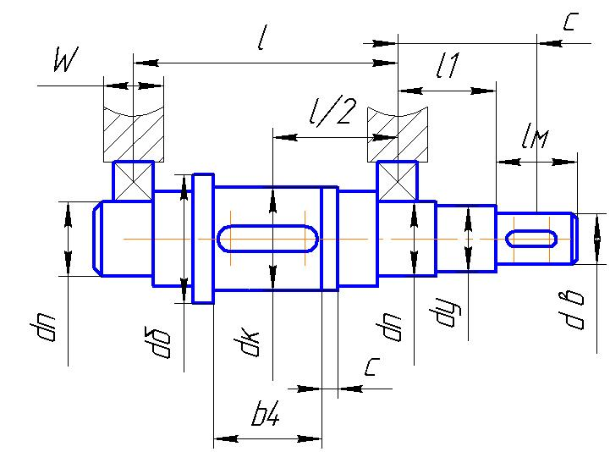

Рис.3 Приближенная конструкция тихоходного вала

мм;



мм – диаметр под уплотнение;



мм – диаметр под подшипник;



мм – диаметр под колесо;



мм – диаметр буртика;



b4=25мм.

Учитывая, что осевых нагрузок на валу нет предварительно назначаем подшипники шариковые радиальные однорядные особо легкой серии по мм подшипник №106, у которого Dп=55мм; Вп=13мм [4,табл.К27].



Выбираем конструктивно остальные размеры:

W=20мм; lм=20мм; l1=35мм; l=60мм; с=5мм.

Определим размеры для расчетов:

l/2=30мм;

с=W/2+ l1+ lм/2=55мм – расстояние от оси полумуфты до оси подшипника.

Проводим расчет тихоходного вала на изгиб с кручением.

Заменяем вал балкой на опорах в местах подшипников (см. рис.4). Назначаем характерные точки 1,2, 3 и 4.

Определяем реакции в подшипниках в вертикальной плоскости.

ΣМ2y=0; RFy·0,06-Fr2·0,03=0

RFy= 368·0,06/ 0,03;

RЕy= RFy=736Н.

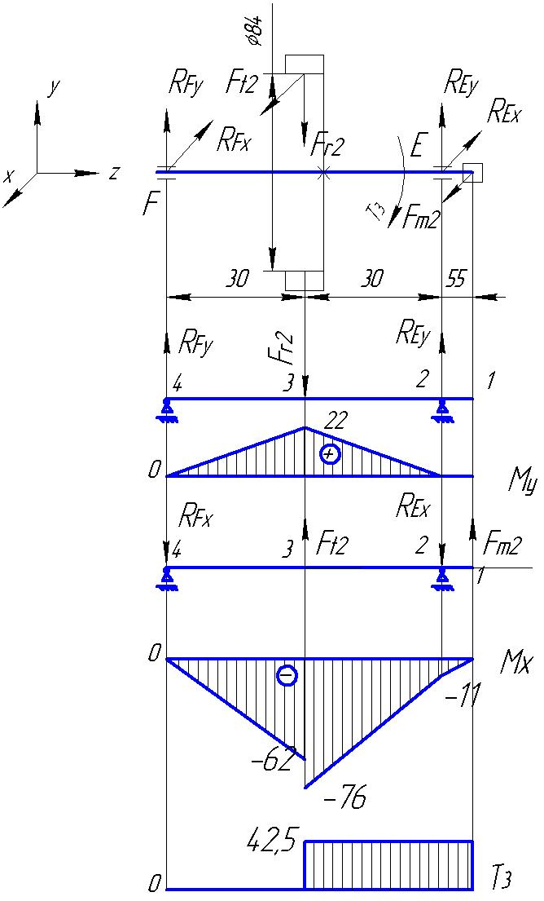

Рис.4 Эпюры изгибающих моментов тихоходного вала

Определяем изгибающие моменты в характерных точках:

М1у=0;

М2у=0;

М3у= RЕy·0,03;

М3у =22Нм2;

М3у=0;

Строим эпюру изгибающих моментов Му, Нм2 (рис.3)

Определяем реакции в подшипниках в горизонтальной плоскости.

ΣМ4x=0; Fm2·0,115- RЕx·0,06+ Ft2·0,03=0;

RЕx=( 814·0,115+ 1012·0,03)/ 0,06;

RЕx=2066Н;

ΣМ2x=0; Fm2·0,055- Ft2·0,03+ RFx·0,6=0;

RFx= (1012·0,03- 814·0,055)/ 0,06;

RFx=-240Н, результат получился отрицательным, следовательно нужно изменить направление реакции.

Определяем изгибающие моменты:

М1х=0;

М2= -Fr2·0,03

М2х=-368·0,03;

М2х=-11Нм;

М3хслева=-Fm2·0,085-RЕх ·0,055;

М3хслева==-814·0,085-240 ·0,03;

М3хслева=-76Нм;

М3х=- REх ·0,055;

М3х=- 2066 ·0,03;

М3х=- 62;

М4х=0;

Строим эпюру изгибающих моментов Мх.

Крутящий момент

Т1-1= Т2-2= Т3-3= T3=42,5Нм;

T4-4=0.

Определяем суммарные радиальные реакции [4,рис 8.2]:

; ;



; Н;



; Н.



Определяем результирующий изгибающий момент в наиболее опасном сечении (в точке 3) [4,рис 8.2]:

; ; Нм2.



Эквивалентный момент:

; ; Нм2.



**5.2 Расчет быстроходного вала редуктора**

Схема усилий, действующих на быстроходный вал представлена на рис.2.

Назначаем материал вала. Принимаем сталь 40Х, для которой [2, табл.8.4] σв=730Н/мм2; Н/мм2; Н/мм2; Н/мм2.



Определяем диаметр выходного конца вала под полумуфтой из расчёта на чистое кручение [2,c.161]:



где [τк]=(20…25)Мпа

Принимаем [τк]=20Мпа.

; мм.



Принимаем окончательно с учетом стандартного ряда размеров Rа5 (ГОСТ6636-69):

мм.



Намечаем приближенную конструкцию быстроходного вала вала редуктора (рис.5), увеличивая диаметр ступеней вала на 5…6мм, под уплотнение допускается на 2…4мм и под буртик на 10мм.

мм;



мм – диаметр под уплотнение;



мм – диаметр под подшипник;



мм – диаметр для заплечиков;



мм – диаметр вала-шестерни;



b1=22мм.

Учитывая, что осевых нагрузок на валу нет предварительно назначаем подшипники шариковые радиальные однорядные особо легкой серии по мм подшипник №101, у которого Dп=28мм; Вп=8мм [4,табл.К27].



Выбираем конструктивно остальные размеры:

W=14мм; lм=16мм; l1=25мм; l=60мм.

Определим размеры для расчетов:

l/2=30мм;

с=W/2+ l1+ lм/2=40мм – расстояние от оси полумуфты до оси подшипника.

Проводим расчет быстроходного вала на изгиб с кручением.

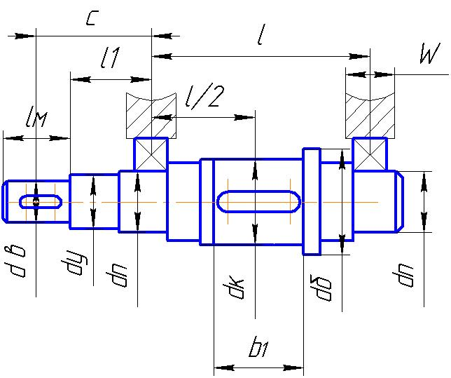

Рис.5 Приближенная конструкция быстроходного вала

Заменяем вал балкой на опорах в местах подшипников (см. рис.6). Назначаем характерные точки 1,2, 3 и 4.

Определяем реакции в подшипниках в вертикальной плоскости.

ΣМ2y=0; RАy·0,06-Fr1·0,03=0

RАy= 60,7·0,06/ 0,03;

RАy= RВy=121Н.

Определяем изгибающие моменты в характерных точках:

М1у=0;

М2у=0;

М3у= RАy·0,03;

М3у =3,6Нм2;

М3у=0;

Строим эпюру изгибающих моментов Му, Нм2 (рис.6).

Определяем реакции в подшипниках в горизонтальной плоскости.

ΣМ4x=0; Fm1·0,1- RАx·0,06+ Ft1·0,03=0;

RАx= (130·0,1+ 166,7·0,03)/ 0,06;

RАx=300Н;

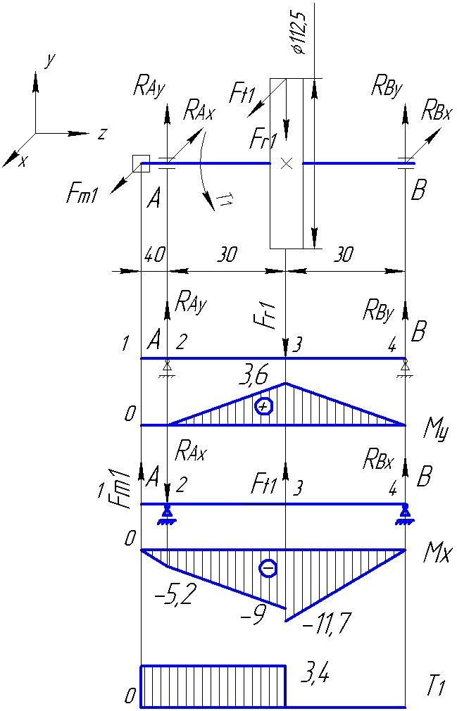

Рис.6 Эпюры изгибающих моментов быстроходного вала

ΣМ2x=0; Fm1·0,02- Ft1·0,03+ RВx·0,06=0;

RВx= (166,7·0,03- 130·0,02)/ 0,06;

RВx=40Н

Определяем изгибающие моменты:

М1х=0;

М2= -Fm2·0,04

М2х=-130·0,04;

М2х=-5,2Нм;

М3хсправа=-Fm1·0,1+RВх ·0,03;

М3хсправа==-130·0,1+40 ·0,03;

М3хсправа=-11,7Нм;

М3х=- RАх ·0,03;

М3х=- 300 ·0,03;

М3х=- 9;

М4х=0;

Строим эпюру изгибающих моментов Мх.

Крутящий момент

Т1-1= Т2-2= Т3-3= T3=3,4Нм;

T4-4=0.

Определяем суммарные радиальные реакции [4,рис 8.2]:

; ;



; Н;



; Н.



Определяем результирующий изгибающий момент в наиболее опасном сечении (в точке 3) [4,рис 8.2]:

; ; Нм2.



Эквивалентный момент:

; ; Нм2.



**5.3 Расчет промежуточного вала**

Назначаем материал вала. Принимаем сталь 40Х, для которой [1, табл.8.4] σв=730Н/мм2; Н/мм2; Н/мм2; Н/мм2.



Определяем диаметр выходного конца вала из расчёта на чистое кручение

;



где [τк]=(20…25)Мпа [1,c.161]

Принимаем [τк]=20Мпа.

; мм.



С учетом того, что выходной конец промежуточного вала является валом-шестерней с диаметром выступов 24мм, принимаем диаметр вала под подшипник 25мм.

мм.



Намечаем приближенную конструкцию промежуточного вала редуктора (рис.7), увеличивая диаметр ступеней вала на 5…6мм

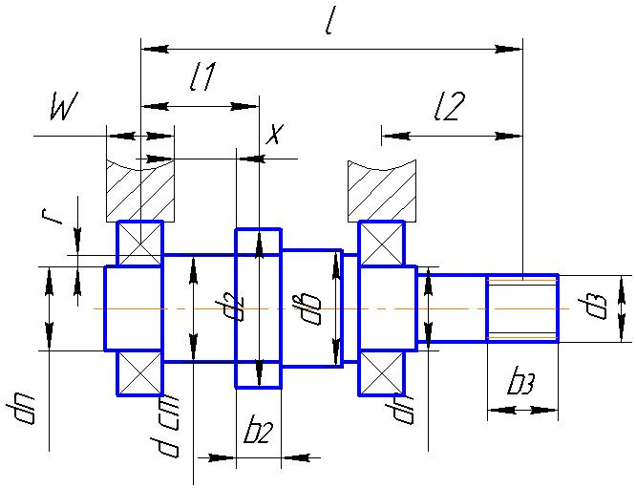

Рис.7 Приближенная конструкция промежуточного вала

dст=30мм;

х=8мм;

W=20мм;

r=2,5мм;

dв=28мм.

Расстояние l определяем из суммарных расстояний тихоходного и быстроходного валов с зазором между ними 25…35мм.

l=60+30+30=120мм.

l1=30мм; l2=30мм.

Предварительно назначаем подшипники шариковые радиальные однорядные особо легкой серии по dп=25мм подшипник №105, у которого Dп=47мм; Вп=12мм [4, табл.К27].

Заменяем вал балкой на опорах в местах подшипников.

Рассматриваем вертикальную плоскость (ось у)

Определяем реакции в подшипниках в вертикальной плоскости.

∑МСу=0;

-RDу·0,09+Fr1·0,03+Fr2·0,12=0

RDy=(368·0,03+60,7·0,12)/ 0,09;

RDy==204Н.

∑МDу=0;

RCy·0,09- Fr1·0,06+ Fr2·0,03=0;

RCy=(368·0,06-60,7·0,03)/ 0,09;

RCy=225Н.

Назначаем характерные точки 1, 2, 3, и 4 и определяем в них изгибающие моменты:

М1у=0;

М2у=-RCy·0,03;

М2у=-6Нм;

М3услева=-RCy·0,09+Fr1·0,06;

М3услева=-16,6Нм

М3усправа= Fr2·0,03;

М3усправа= 11

М4у=0;

Строим эпюру изгибающих моментов Му, Нм (рис.8).

Определяем реакции в подшипниках в горизонтальной плоскости.

∑МСх=0;

RDx·0,09-Ft1·0,03-Ft2·0,12=0;

RDx=( 166,7·0,03+ 1012·0,12)/0,09;

RDx=1404Н;

∑МDх=0;

RCx·0,09+ Ft1·0,06-Ft2·0,03=0;

RCx=(1012·0,03+166,7·0,06)/ 0,09;

RCx=337Н.

Назначаем характерные точки 1, 2, 3 и 4 и определяем в них изгибающие моменты:

М1x=0;

М2x=-RCx·0,03;

М2x=-10Нм;

М3xслева= -RCx·0,09-Ft1·0,06;

М3xслева=-91Нм;

М3xсправа= Ft2·0,03;

М3xсправа=5Нм;

М4у=0.

Строим эпюру изгибающих моментов Му, Нм (рис.8)

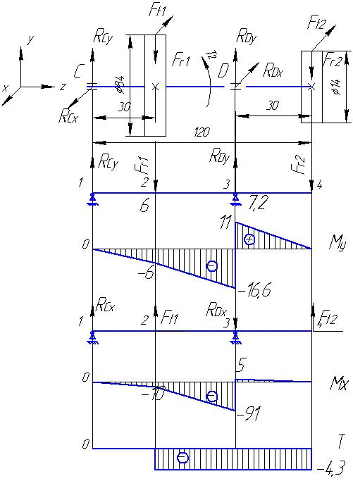

Рис.8 Эпюры изгибающих и крутящих моментов промежуточного вала.

Крутящий момент

Т1-1=0;

Т2-2=-Т3-3=- T2/2=-4,3Нм;

Т4-4=0.

Определяем суммарные радиальные реакции [4,рис 8.2]:

; ;



; Н;



; Н.



Определяем результирующий изгибающий момент в наиболее опасном сечении (в точке 3) [4,рис 8.2]:

; ; Нм.



Эквивалентный момент:

; ; Нм.



Все рассчитанные значения сводим в табл.5.

Таблица 5 Параметры валов

|  |  |  |  |  |
| --- | --- | --- | --- | --- |
|  | R1, H | R2, H | MИ, Нм | MИэкв, Нм |
| Тихоходный вал | 2118 | 774 | 79 | 89 |
| Быстроходный вал | 323 | 117 | 12 | 12,5 |
| Промежуточный вал | 405 | 1419 | 92,5 | 93 |

6 Подбор и проверочный расчет шпонок

Выбор и проверочный расчет шпоночных соединений проводим по [4]. Обозначения используемых размеров приведены на рис.11.

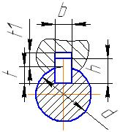

Рис.9 Сечение вала по шпонке

6.1 Шпонки быстроходного вала

Для выходного конца быстроходного вала при d=10 мм подбираем призматическую шпонку со скругленными торцами по ГОСТ23360-78 bxh=3x3 мм2 при t=1,8мм (рис.9).

При длине ступицы полумуфты lм=16 мм выбираем длину шпонки l=14мм.

Материал шпонки – сталь 40Х нормализованная. Напряжения смятия и условия прочности определяем по формуле:

(6.1)



где Т – передаваемый момент, Н⋅мм; Т1=3,4 Н⋅м.

lр – рабочая длина шпонки, при скругленных концах lр=l-b,мм;

[σ]см – допускаемое напряжение смятия.

С учетом того, что на выходном конце быстроходного вала устанавливается полумуфта из ст.3 ([σ]см=110…190 Н/мм2) вычисляем:



Условие выполняется.

6.2 Шпонки промежуточного вала

Для зубчатого колеса вала при d=30 мм подбираем призматическую шпонку со скругленными торцами bxh=8x7 мм2 при t=4мм, t1=3,3мм. Т2=8,5Нм.

При длине ступицы шестерни lш=25 мм выбираем длину шпонки l=25мм.

Материал шпонки – сталь 45 нормализованная. Проверяем напряжение смятия, подставив значения в формулу (6.1):



Условие выполняется.

6.3 Шпонки тихоходного вала

Передаваемый момент Т3=42,5Нм.

Для выходного конца вала при d= 22мм подбираем призматическую шпонку со скругленными торцами bxh=6x6 мм2 при t=3,5мм.

При длине ступицы полумуфты lМ=20 мм выбираем длину шпонки l=16мм.



Для зубчатого колеса тихоходного вала при d=35 мм подбираем призматическую шпонку со скругленными торцами bxh=10x8мм2 при t=5мм.

При длине ступицы шестерни lш=20 мм выбираем длину шпонки l=20мм.

С учетом того, что на ведомом валу устанавливаются шестерни из стали 45 ([σ]см=170…190 Н/мм2) вычисляем по формуле (6.1):



условие выполняется.

Таблица 6 Параметры шпонок и шпоночных соединений

|  |  |  |  |  |  |  |
| --- | --- | --- | --- | --- | --- | --- |
| Параметр | тих.вал- полум | тих.вал- колесо | промвал-шестерня | промвал-колесо | быстр  вал-шестер. | быстр.  вал-полум. |
| Ширина шпонки b,мм | 6 | 10 | - | 8 | - | 3 |
| Высота шпонки h,мм | 6 | 8 | - | 7 | - | 3 |
| Длина шпонки l,мм | 16 | 20 | - | 25 | - | 14 |
| Глубина паза на валу t,мм | 3,5 | 5 | - | 4 | - | 1,8 |
| Глубина паза во втулке t1,мм | 2,8 | 3,3 | - | 3,3 | - | 1,4 |

**7 Проверочный расчет валов на статическую прочность**

В соответствии с табл.5 наиболее опасным является сечение 3-3 тихоходного вала, в котором имеются концентраторы напряжений от посадки зубчатого колеса с натягом, шпоночного паза и возникают наибольшие моменты.

Исходные данные для расчета:

МИэкв= 89Нм;

МИ=79Нм;

Т3-3=42,5Нм;

dв=35мм;

в=10мм – ширина шпонки,

t=5мм – глубина шпоночного паза,

l=22мм – длина шпонки.

При расчете принимаем, что напряжения изгиба изменяются по симметричному циклу, а напряжения кручения – по отнулевому циклу.

Определяем диаметр вала в рассчитываемом сечении при допускаемом напряжении при изгибе [σ-1]и=60МПа:

мм; 35>20.



Условие соблюдается.

Определяем напряжения изгиба:

σи=Ми/W;

где W – момент сопротивлению изгибу. По [4,табл.11.1]:

;



мм3;



σи=79000/3566=22Н/мм2.

При симметричном цикле его амплитуда равна:

σа= σи =22Н/мм2.

Определяем напряжения кручения:

τк=Т3-3/Wк;

где Wк – момент сопротивлению кручению. По [4,табл.22.1]:

;



мм3;



τк=42500/7775=5,4Н/мм2.

При отнулевом цикле касательных напряжений амплитуда цикла равна:

τа= τк /2=5,4/2=2,7Н/мм2.

Определяем коэффициенты концентрации напряжении вала [4, с.258]:

(Кσ)D=( Кσ/Кd+ КF-1)/ Кy; (Кτ)D=( Кτ/Кd+ КF-1)/ Кy; (7.1)

где Кσ и Кτ – эффективные коэффициенты концентрации напряжений, по табл.11.2 [4] выбираем для шпоночных пазов, выполненных концевой фрезой Кσ =1,6, Кτ =1,4;

Кd – коэффициент влияния абсолютных размеров поперечного сечения, по табл.11.3 [4] выбираем Кd =0,75;

КF- коэффициент влияния шероховатости, по табл.11.4 [4] выбираем для шероховатости Rа=1,6 КF=1,05;

Кy - коэффициент влияния поверхностного упрочнения, по табл.11.4 [4] выбираем для закалки с нагревом ТВЧ Кy =1,5.

Подставив значения в формулы (7.1) получим:

(Кσ)D=( 1,6/0,75+ 1,05-1)/ 1,5=1,45;

(Кτ)D=( 1,4/0,75+ 1,05-1)/ 1,5=1,28.

Определяем пределы выносливости вала [4, c263]:

(σ-1)D=σ-1/(Кσ)D; (τ-1)D=τ-1/(Кτ)D; (7.2)

где σ-1 и τ-1 – пределы выносливости гладких образцов при симметричном цикле изгиба и кручения, по табл.3. [4] σ-1 = 380Н/мм2 , τ-1 ≈0,58 σ-1 =220Н/мм2;

(σ-1)D=380/1,45=262Н/мм2; (τ-1)D=220/1,28=172 Н/мм2.

Определяем коэффициенты запаса прочности по нормальным и касательным напряжениям 4, c263]:

sσ=(σ-1)D/ σа; sτ=(τ-1)D/ τа. (7.3)

sσ=262/ 22=12; sτ=172/ 2,7=63,7.

Определяем общий коэффициент запаса по нормальным и касательным напряжениям [4, c263]:

(7.4)



где [s]=1,6…2,1 – допускаемый коэффициент запаса прочности.



Сопротивление усталости вала в сечении 3-3 обеспечивается, расчет остальных валов не проводим, т.к. расчет проведен на самом опасном сечении, и коэффициент запаса прочности значительно превышает допустимый.

**8 Выбор и проверочный расчет подшипников**

Предварительно выбранные подшипниками с действующими на них радиальными нагрузками приведены в табл.7.

Таблица 7 Параметры выбранных подшипников

|  |  |  |  |
| --- | --- | --- | --- |
|  | Быстроходный вал | Промежуточный вал | Тихоходный вал |
| № | 101 | 105 | 106 |
| d, мм | 12 | 25 | 30 |
| D, мм | 28 | 47 | 55 |
| В, мм | 8 | 12 | 13 |
| С, кН | 5,07 | 11,2 | 13,3 |
| Со, кН | 2,24 | 5,6 | 6,8 |
| RА, Н | 323 | 405 | 2118 |
| RБ, Н | 117 | 1419 | 774 |

Подшипники устанавливаем по схеме «враспор». Пригодность подшипников определяем по условиям [4, c.129]:

Ср≤С; Lр≥Lh;

где Ср – расчетная динамическая грузоподъемность;

Lh – требуемая долговечность подшипника, для зубчатых редукторов Lh =10000ч.

; [4, c.129] (8.1)



где ω – угловая скорость соответствующего вала (см. табл.1);

m=3 для шариковых подшипников;

RЕ – эквивалентная динамическая нагрузка, при отсутствии осевых усилий [4, табл.9.1]:

RЕ=V⋅RАКδКτ (8.2)

где Kδ - коэффициент безопасности; Kδ =1,1…1,2 [4, табл.9.4]. Принимаем Kδ =1,1.

V – коэффициент вращения, при вращении внутреннего кольца V=1

Kτ – температурный коэффициент; Kτ =1 (до 100ºС) [4, табл.9.4].

Определяем расчетную долговечность подшипников в часах [4, c.129]:

(8.3)



Подставив значения в формулы (8.1)-(8.3) проверяем подшипники.

Для быстроходного вала:

RЕ=323х1,1=355Н;

- условие выполняется;



- условие выполняется.



Для промежуточного вала:

RЕ=1419х1,1=1560Н;

- условие выполняется;



- условие выполняется.



Для тихоходного вала:

RЕ=2118х1,1=2330Н;

- условие выполняется.



- условие выполняется.



Окончательные параметры подшипников приведены в табл.7.

Параметры выбранных подшипников

**9 Выбор масла, смазочных устройств**

Используем картерную систему смазывания. В корпус редуктора заливаем масло так, чтобы венец зубчатого колеса был в него погружен на глубину hм (рис.10):

hм max ≤ 0.25d2 = 0.25⋅102 = 25,5мм;

hм min = 2⋅m = 2⋅1,5 = 3мм.

При вращении колеса масло будет увлекаться его зубьями, разбрызгиваться, попадать на внутренние стенки корпуса, откуда стекать в нижнюю его часть. Внутри корпуса образуется взвесь частиц масла в воздухе, которым покрываются поверхности расположенных внутри корпуса деталей, в том числе и подшипники.

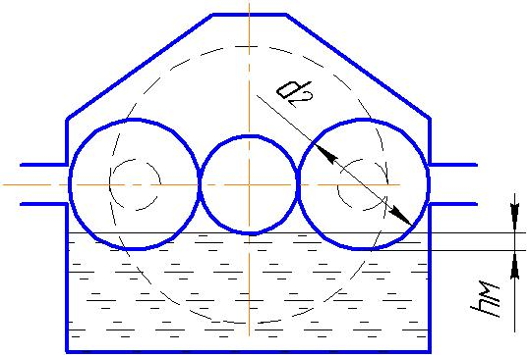

Рис.10 Схема определения уровня масла в редукторе

Объем масляной ванны принимаем из расчета 0,5 л на 1кВт передаваемой мощности V = 0,5⋅Nдв = 0,5⋅0,25 = 0,125 л.

Контроль уровня масла производится жезловым маслоуказателем, который ввинчивается в корпус редуктора при помощи резьбы. Для слива масла предусмотрена сливная пробка. Заливка масла в редуктор производится через съемную крышку в верхней части корпуса.

Выбираем смазочный материал. Для этого ориентировочно рассчитаем необходимую вязкость:



где ν50 – рекомендуемая кинематическая вязкость смазки при температуре 50°С;

ν1 =170мм2/с – рекомендуемая вязкость при v=1м/с для зубчатых передач с зубьями без термообработки;

v=1,2м/с – окружная скорость в зацеплении



Принимаем по табл.10.29 [4] масло И-220А.

И для шестерни, и для зубчатого колеса выберем манжетные уплотнения типа 1 из ряда 1 по ГОСТ 8752-79. Установим их рабочей кромкой внутрь корпуса так, чтобы обеспечить к ней хороший доступ масла.

**Список использованной литературы**

1. Основы конструирования: Методические указания к курсовому проектированию/ Сост. А.А.Скороходов, В.А Скорых.-СПб.:СПбГУКиТ, 1999.

2. Дунаев П.Ф., Детали машин, Курсовое проектирование. М.: Высшая школа, 1990.

3. Скойбеда А.Т., Кузьмин А.В., Макейчик Н.Н., Детали машин и основы конструирования, Минск: «Вышейшая школа», 2000.

1. Шейнблит А.Е. Курсовое проектирование деталей машин: Учеб. пособие. – М.: Высш. шк., 1991

5. Анурьев В.И. Справочник конструктора-машиностроителя: В 3 т. -8-е изд. перераб. и доп. Под ред. И.Н. Жестковой. – М.: Машиностроение, 1999